  2-комн. кв.
  Санкт-Петербург, район Фрунзенский, ул. Димитрова, 3к1
  Метро: Проспект Славы, 22 мин. пешком
  13 900 000 ₽ возможна ипотека
  243 007 ₽ за м²
    Общая информация:
    Этаж: | 4 / 24
    Тип дома: | вторичка, кирпично-монолитный
    Тип продажи: | свободная
    Общая площадь: | 57.2 м²
    Площадь комнат: | 19,4+15 м²
    Жилая площадь: | 34.4 м²
    Площадь кухни: | 8.9 м²
    Санузел: | 1 разд.
    Балкон: | 1 балк.
    Лифт: | 2 пасс. + 2 груз.
    Вид из окна: | двор и улица
    Телефон: | нет
    В квартире:
     | Телефон
  30 октября, 08:08
  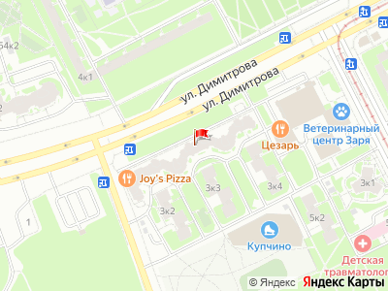
Представитель: Юлия Буданова
Номер объявления: 23211 - назовите его оператору.
В продаже 2хккв. в 20 минутах пешком от метро, расположена на 4 этаже в ЖК "Кассиопея", общей площадью 57 кв.м.
- Две изолированные комнаты
- Кухня 9м
- есть возможность объединить с/у и выделить место под гардероб
- В квартире частично сделан ремонт, с возможностью адаптировать под ваш стиль, без оглядки на предыдущие решения.
Инфраструктура: метро, остановки общественного транспорта, детские сады, школы, поликлиники, магазины, кафе, рестораны, пункты выдачи и т.д.
Один взрослый собственник, без обременений, без долгов, мат.кап. не использовался, быстрый выход на сделку.
Возможна покупка в ипотеку, бесплатно помогу с одобрением на лучших условиях!
Звоните! Оперативные показы по договоренности, в удобное для Вас время!
Телефоны: +7 981 796-08-48
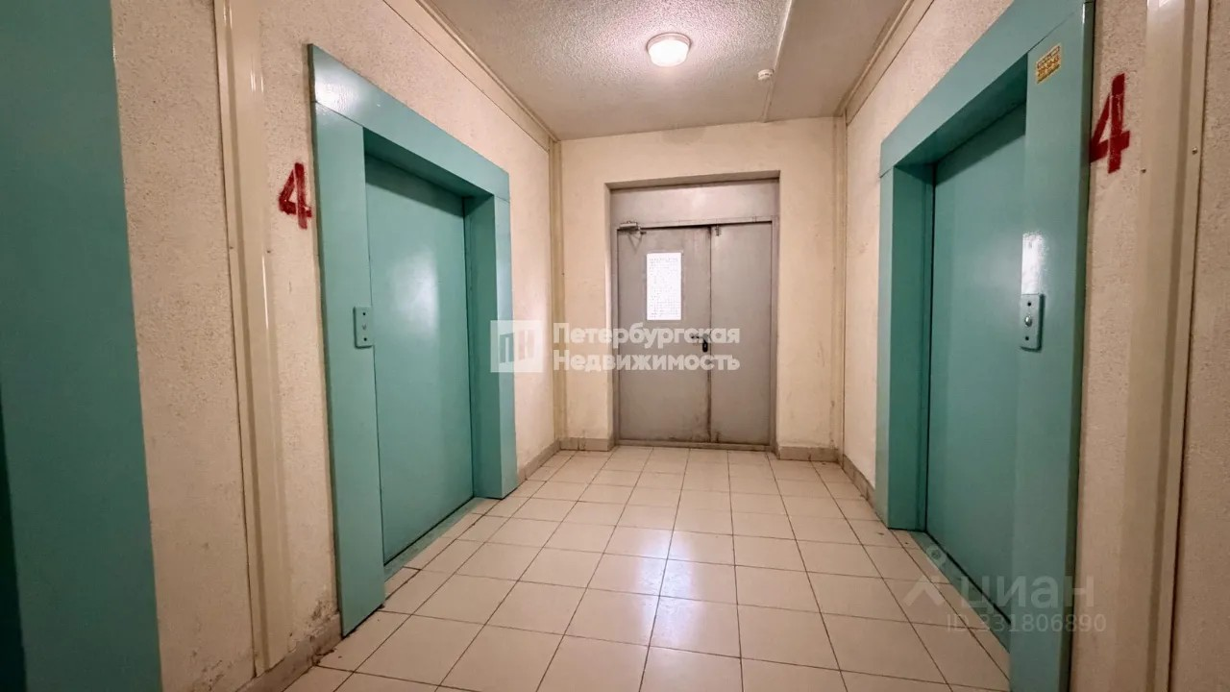 | 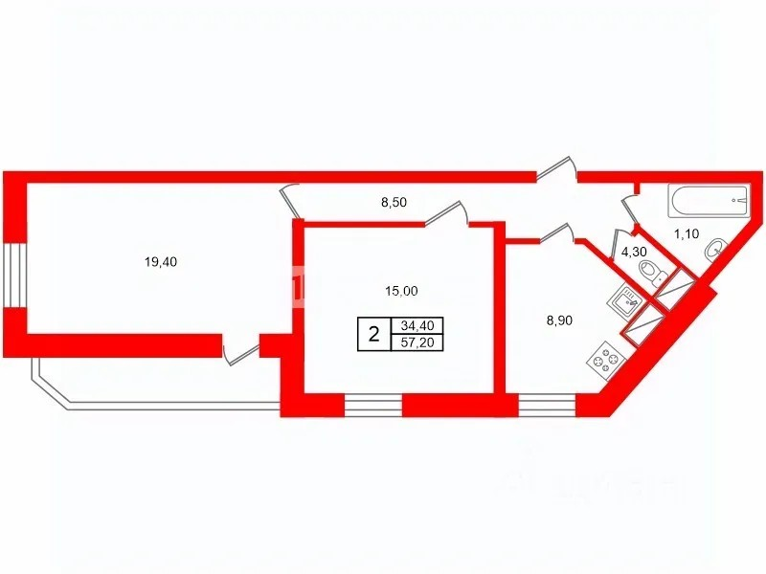
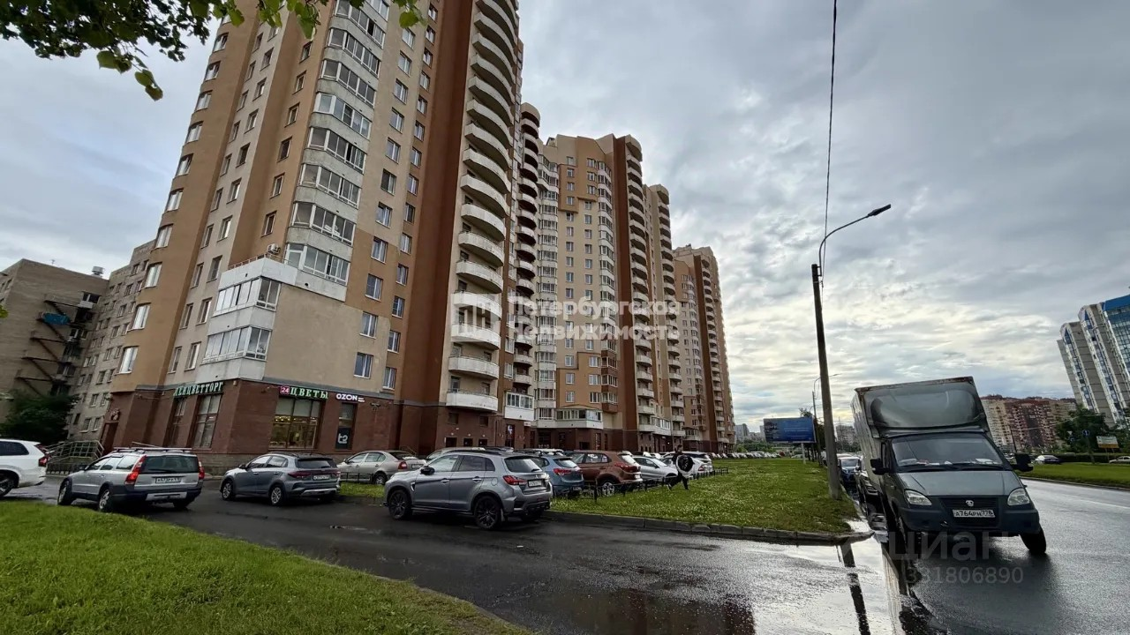 | 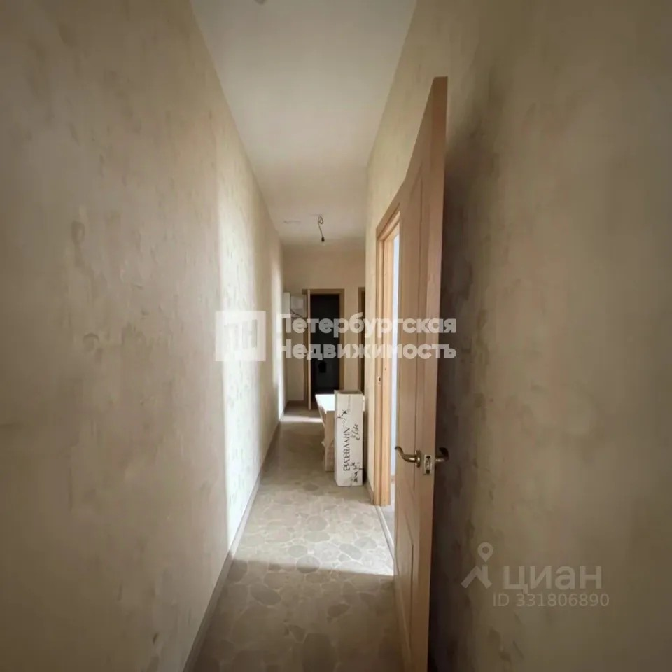
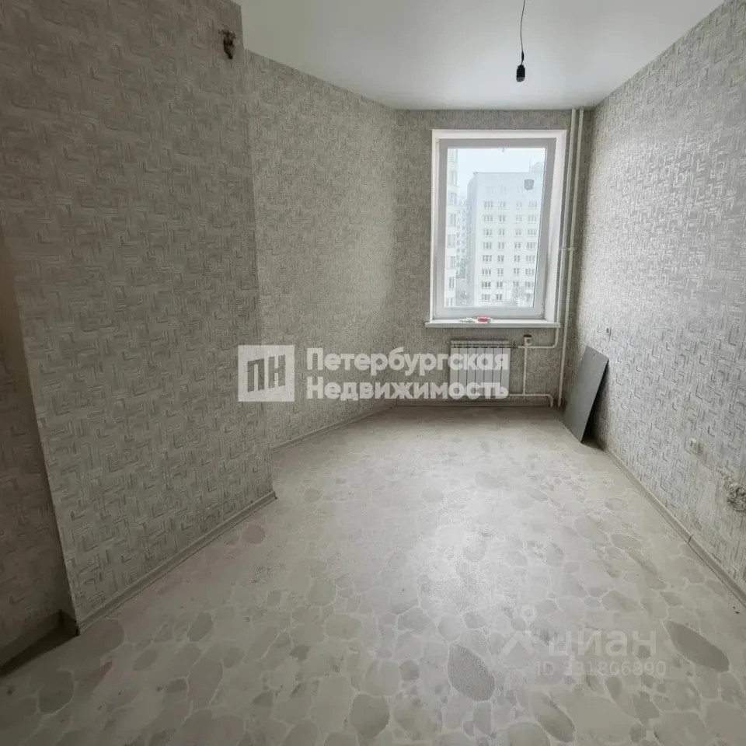 | 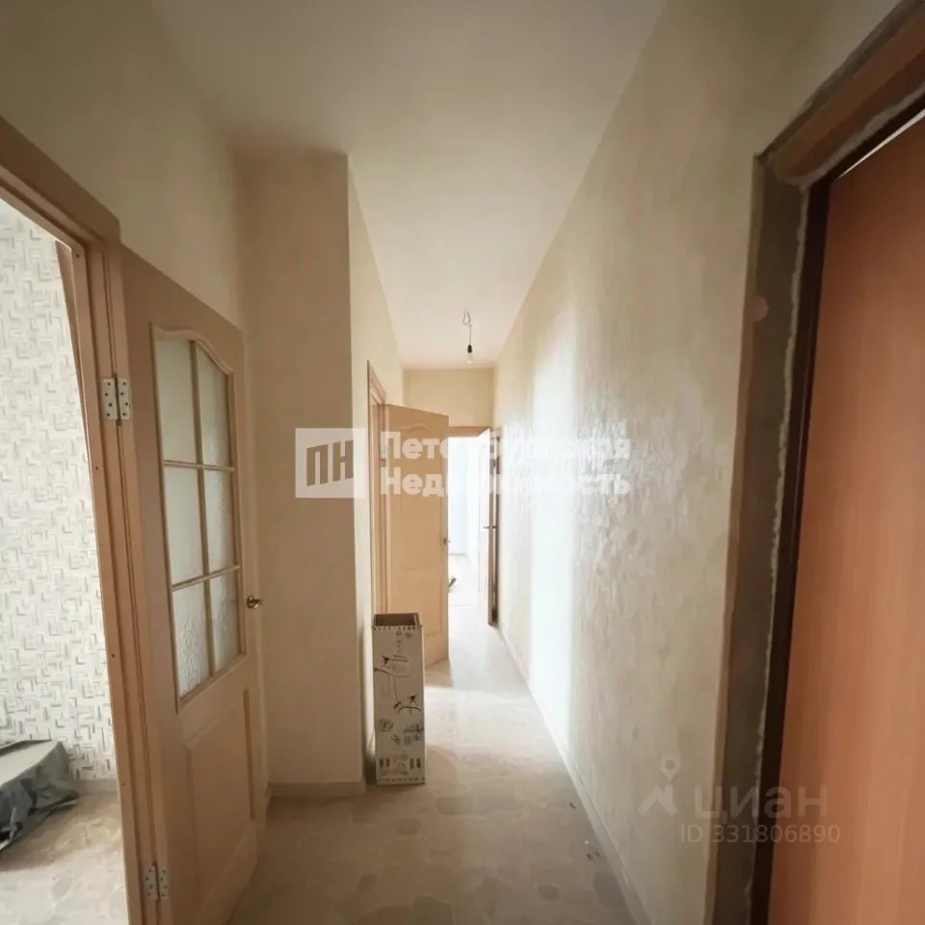
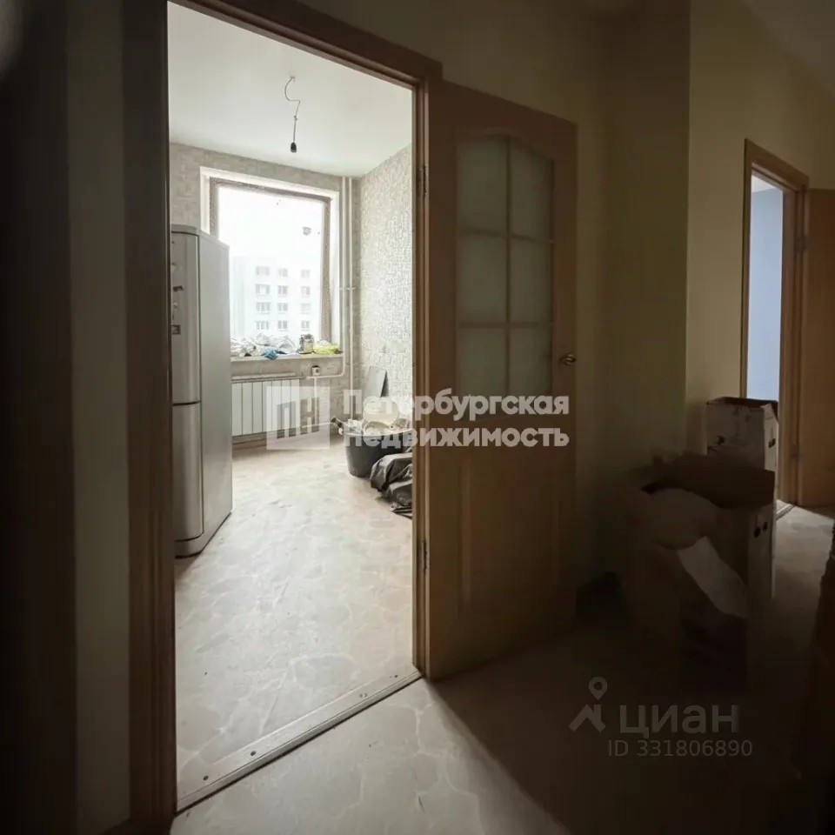 | 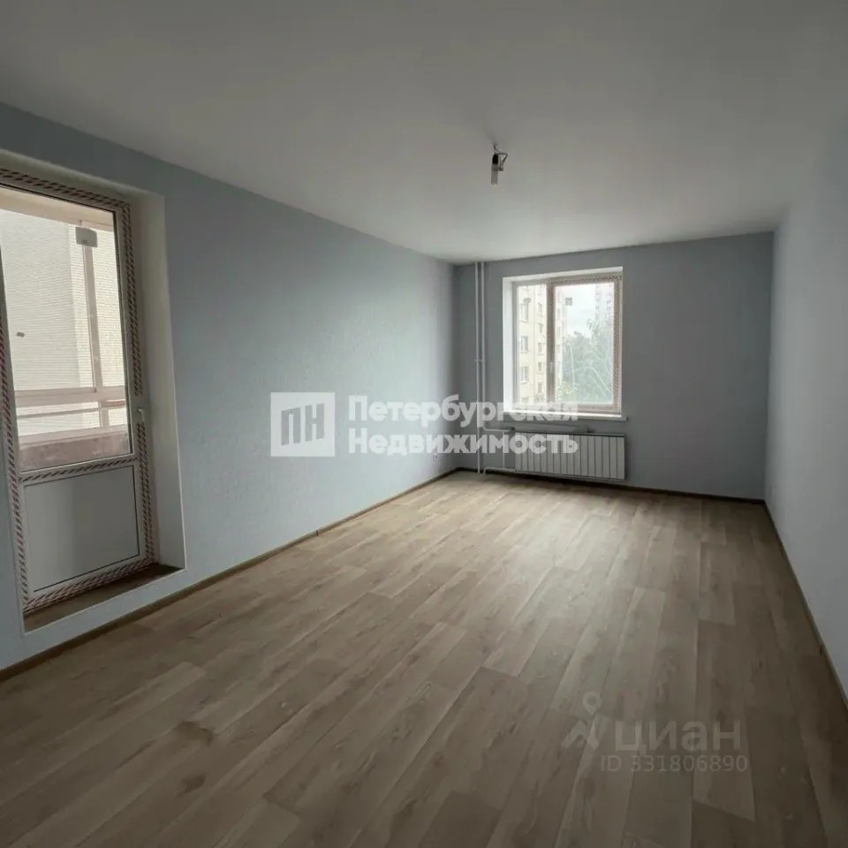
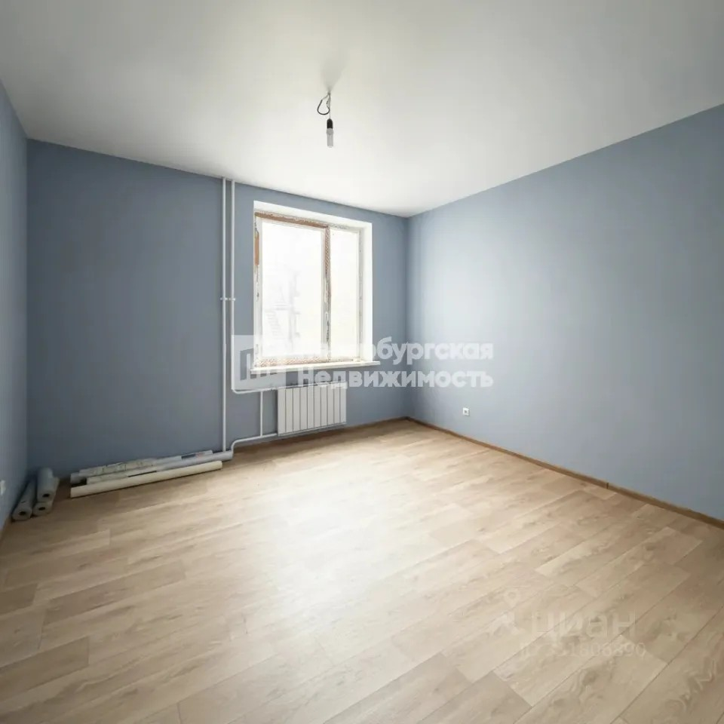 | 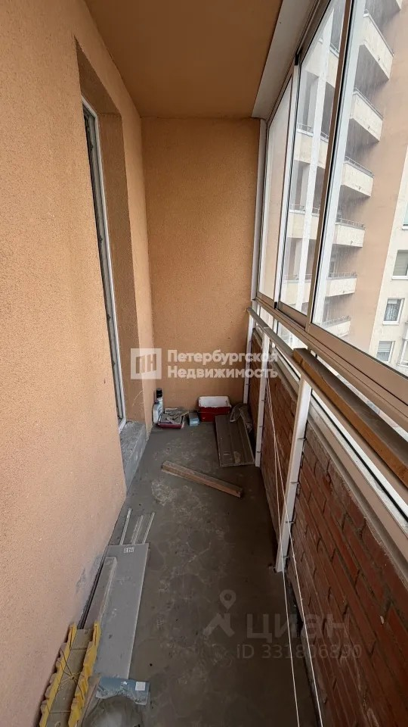
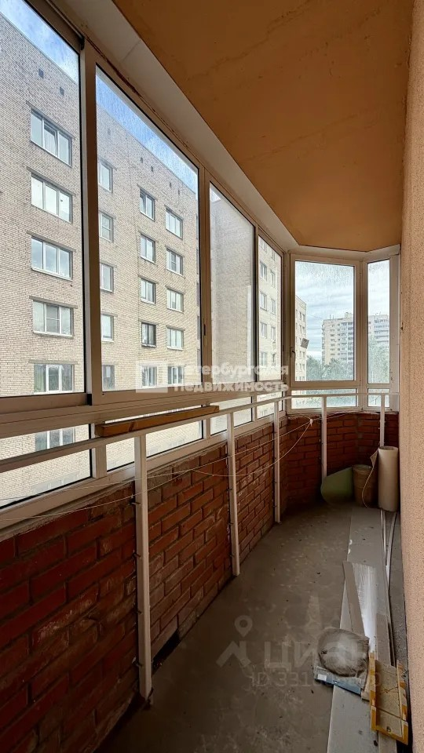 | 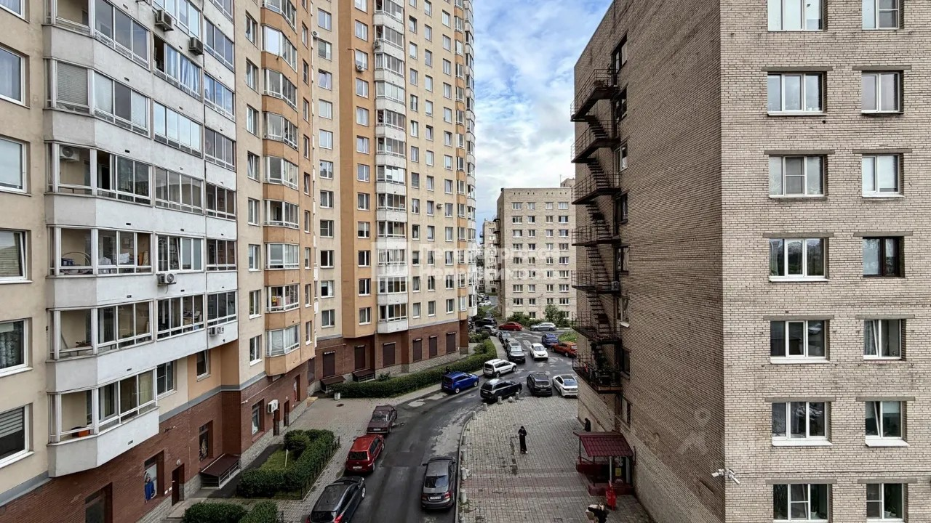
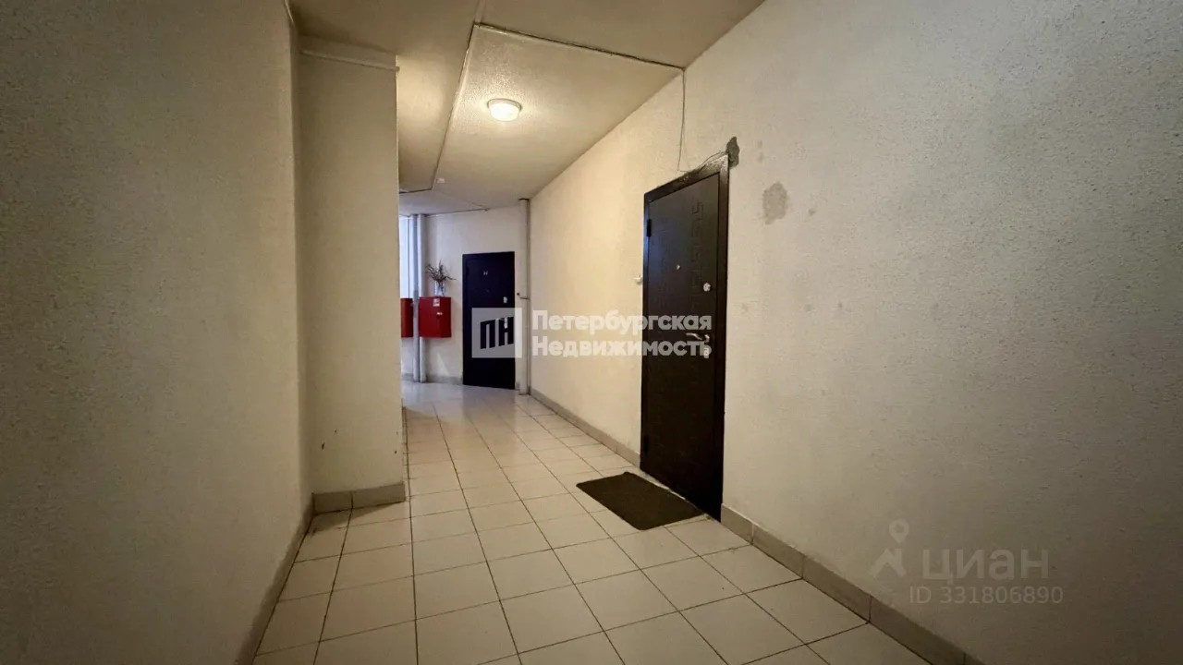 | 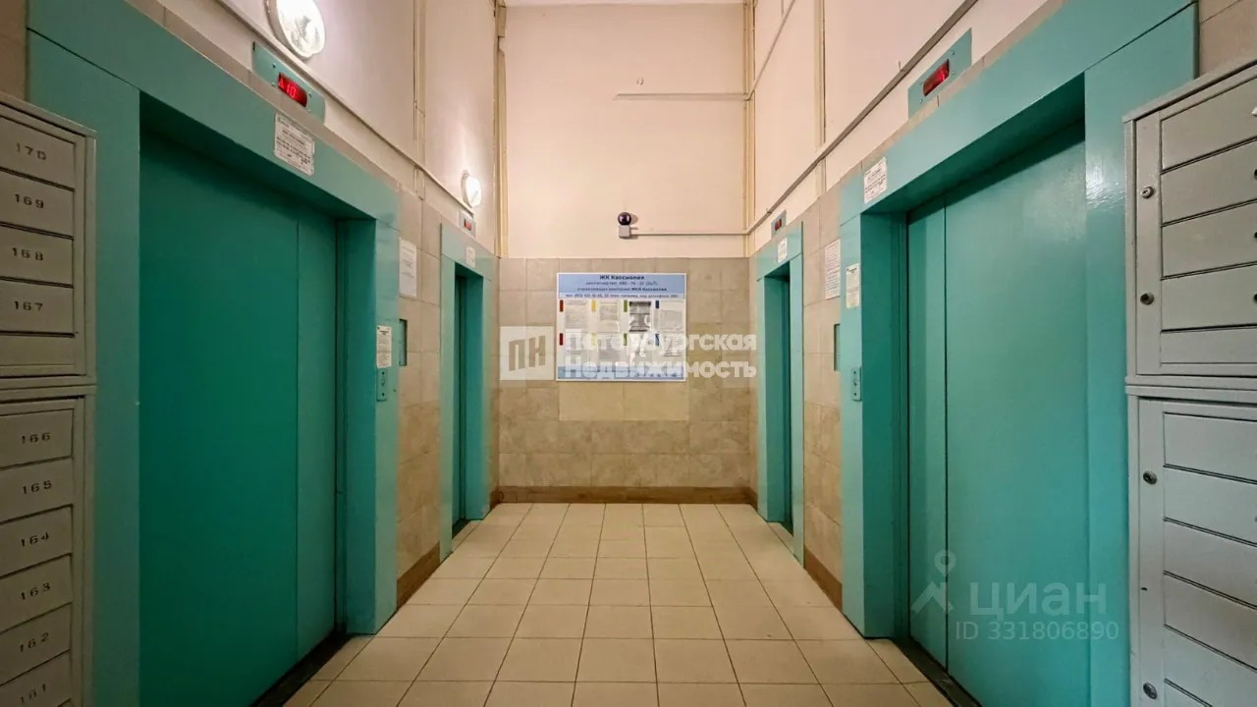
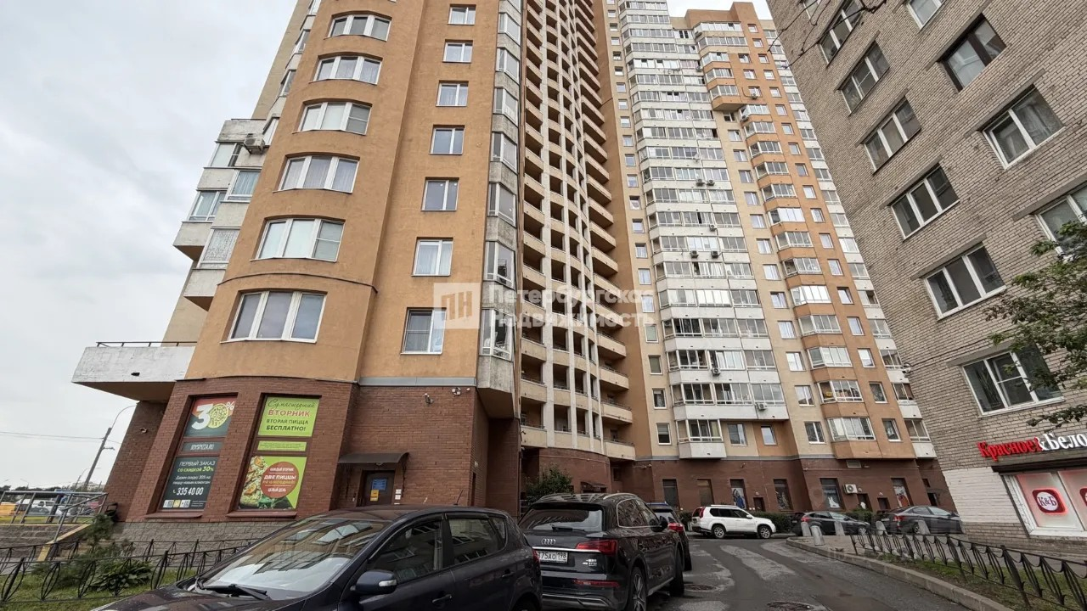 | 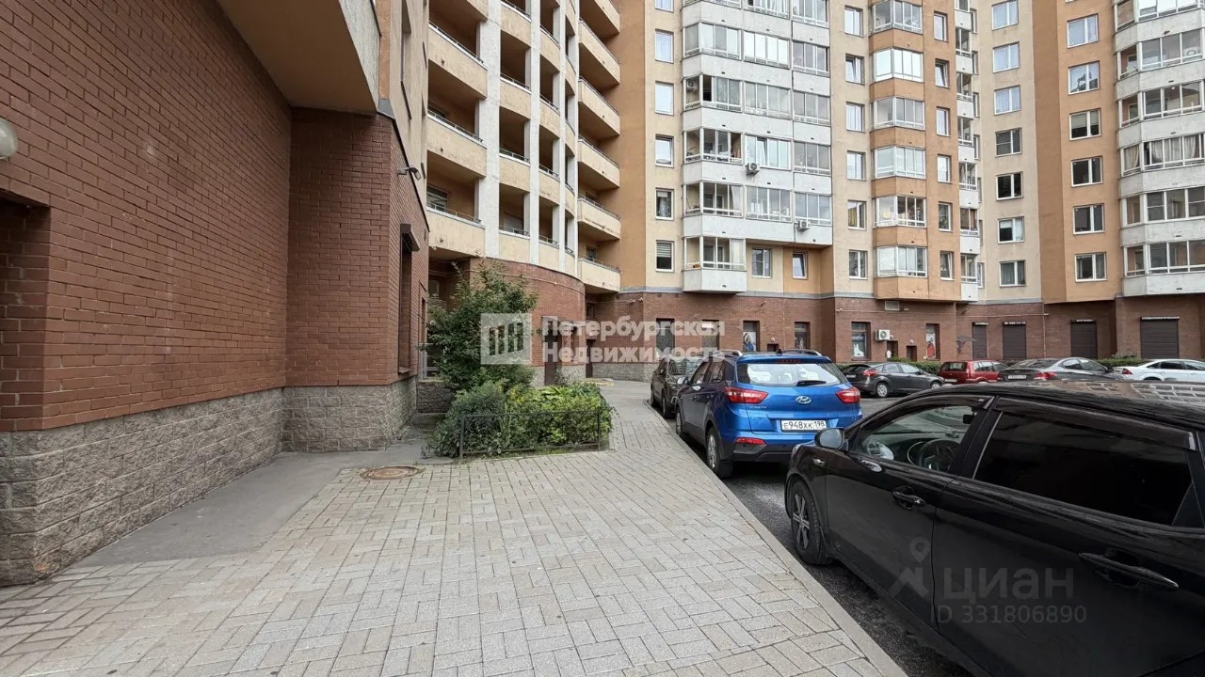
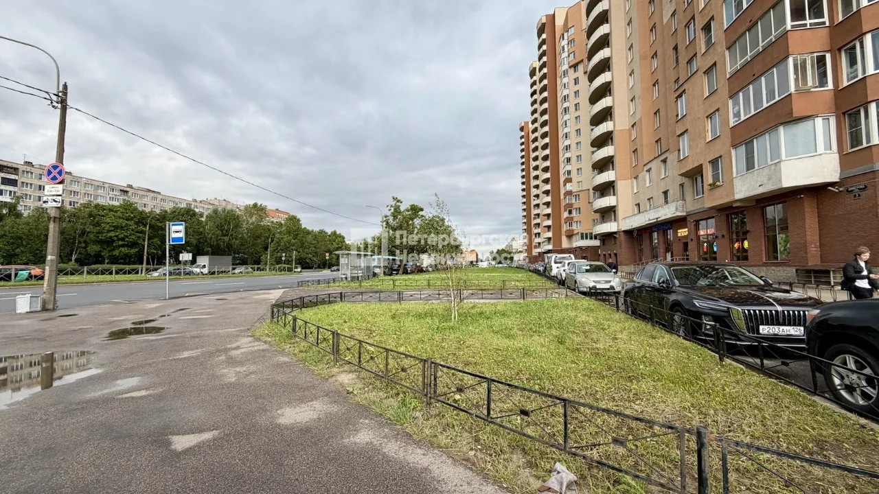 | 